招商局EAS收款单摘要修复
操作手册

目录
1、登录查询分析器 2
1.1 进入eas界面，找到应用中心下的企业建模 2
1.2找到企业建模下的辅助数据-财务会计数据-币别并点击 2
1.3使用快捷键CTRL+SHIFT+Q，，找到后台登录对话框 3
1.4输入对应的账号密码，进入后台界面 3
2、执行脚本 4
2.1共享系统：收款单摘要为空修复语句 共享执行方言 4
2.2核算系统：蛇口下对账单摘要为空修复语句 核算执行SQL 4

1、登录查询分析器

1.1 进入eas界面，找到应用中心下的企业建模
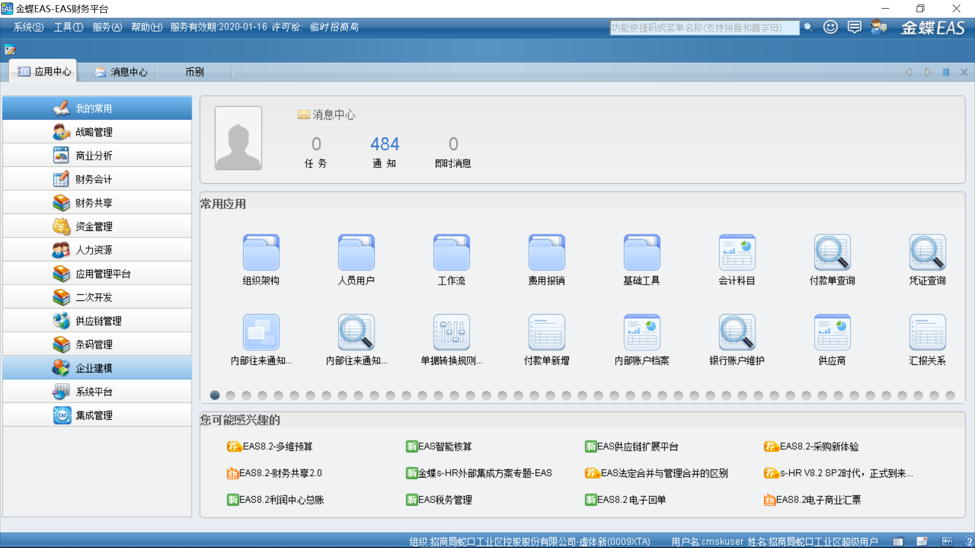

1.2找到企业建模下的辅助数据-财务会计数据-币别并点击(也可以打开任意的单据序时簿进行下一阶段操作)；
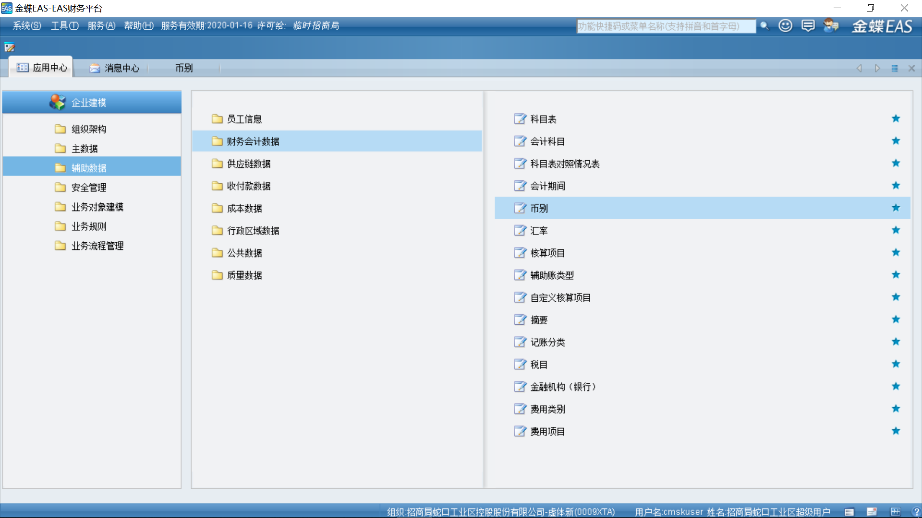

1.3使用快捷键CTRL+SHIFT+Q，，找到后台登录对话框
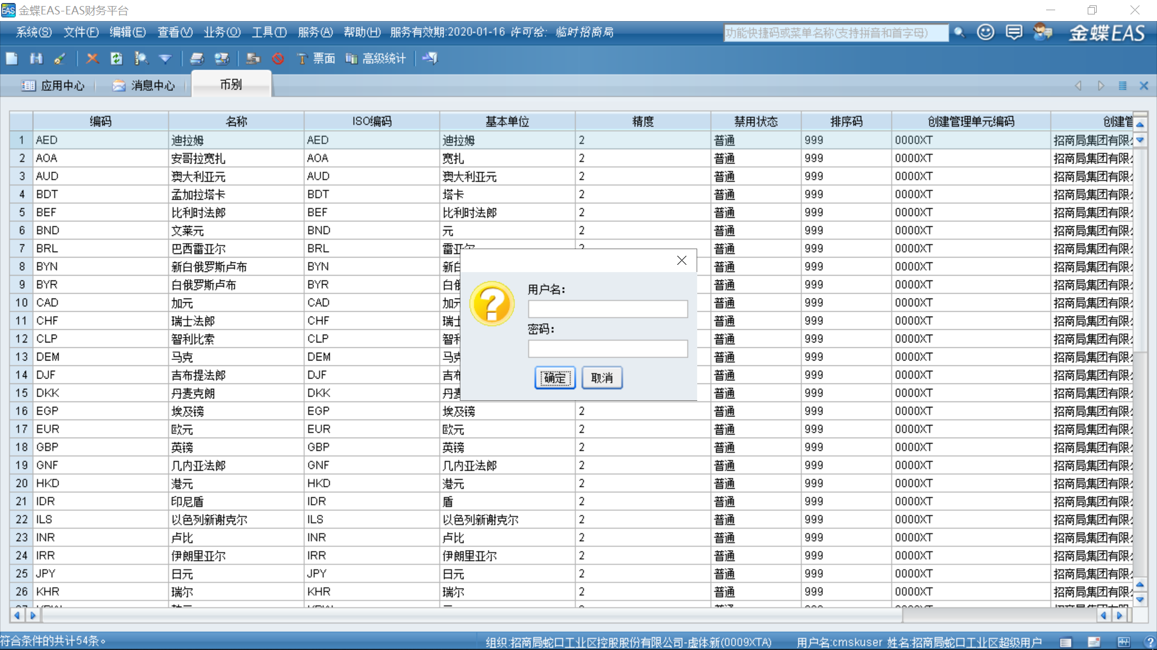

1.4输入对应的账号密码，进入后台界面
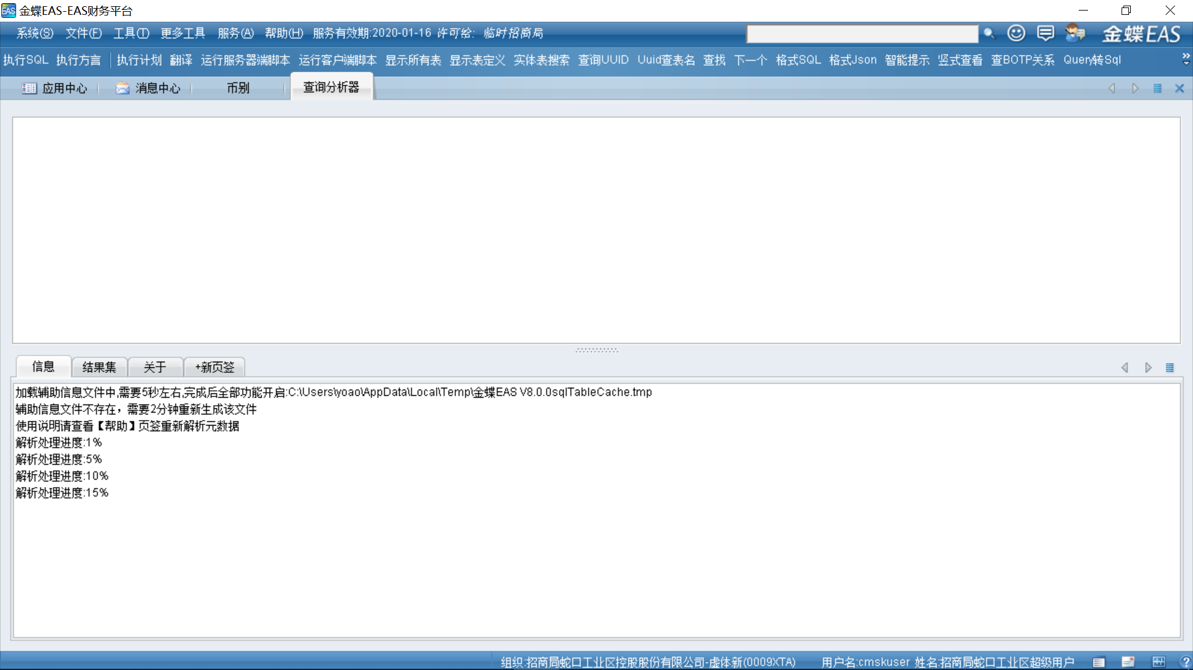

2、执行脚本

2.1共享系统：收款单摘要为空修复语句 共享执行方言
select 'UPDATE T_CAS_ReceivingBill SET FDESCRIPTION='''||P3.FDESCRIPTION||''' WHERE FID ='''||P1.FID||'''' FROM T_CAS_ReceivingBill P1
INNER JOIN T_CAS_BankStatement P2 ON P2.FID =P1.FSOURCEBILLID
INNER JOIN T_BE_TransDetail@DLTOFI P3 on P3.FID =P2.FSOURCEBILLID
where /*P3.FDESCRIPTION LIKE '%退票%' AND */ P2.FDESCRIPTION IS NULL AND P3.FCOMPANYID IN (select FID from T_ORG_BaseUnit where FLONGNUMBER LIKE '0000XT!0009XTA%' ) and P2.FCREATETIME >={ts'2019-01-01 00:00:00'} and P3.FDESCRIPTION IS not NULL and P1.FDESCRIPTION is null order by P1.FCREATETIME

2.2核算系统：蛇口下对账单摘要为空修复语句 核算执行SQL
SELECT 'UPDATE T_CAS_BankStatement SET FDESCRIPTION='''||P2.FDESCRIPTION||''' WHERE FID='''||p1.fid||'''' from T_CAS_BankStatement P1
INNER JOIN T_BE_TransDetail P2 ON P2.FID =P1.FSOURCEBILLID
where P2.FCOMPANYID IN (select FID from T_ORG_BaseUnit where FLONGNUMBER LIKE '0000XT!0009XTA%' ) and P1.FDESCRIPTION is null and P1.FCREATETIME >={ts'2019-03-01 00:00:00'} and p2.FDESCRIPTION is not null order by P1.FCREATETIME desc

